附件2：
交通指引图

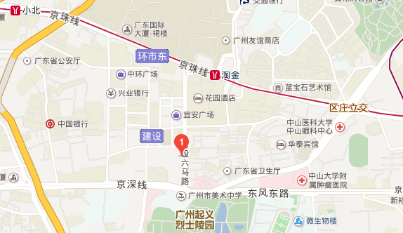

注：
1、地图中标注红点1为上课地点：广州市建筑集团有限公司教育中心7楼（广州市建设六马路11号）
2、由于上课地点不设停车，请参加培训的人员尽量搭乘公共交通工具。
3、乘车路线：
1）乘坐11路、33路、185路、2路、27路、204路、209路、236路、261路、283路、283路班车、284路、293路、305路、483路环线、54路、56路、518路、62路、65路、74路、85路、B3路、B4路到东风大酒店站下车往建设六马路方向走
2）乘坐189路、191路、201路、219路、220路、225路、233路、245路、256路、278路、280路、290路、30路、301路、545路、550路、6路、63路、810A路、810路、833路、862B路、862路、886A路、886路、B10路、B2路到花园酒店站下车往建设六马路方向走
3)地铁淘金站，出站往建设六马路方向走

